Manual pràctic

Òrgans de Govern

I

Comissions

Índex de continguts
Creació de l’Òrgan: Sol·licitud de la creació 2
Idees generals sobre l’aplicació 3
Navegació per l’aplicació 3
Herència dels permisos 3
Més informació sobre Òrgans de Govern/Comissions 4
Treballar amb l’Òrgan: Continguts/Editar/Compartir 5
Editar: Modificació i/o definició de l’àmbit de l’Òrgan 5
Editar/Òrgan 5
Editar/Membres 6
Editar/Afectats 6
Editar/Plantilles 6
Comparteix: Assignar rols i permisos a les persones que conformen l’Òrgan 7
Treballar amb Sessions 8
Crear Sessió: Estat de la Sessió: Sessió en Planificació 8
Definir la Sessió: Estat de la Sessió: Sessió en Planificació 10
Afegeix Acord/Punt informatiu 10
Creació Àgil 12
Numerar Punts 12
Numerar Acords 13
Treballar amb els Punts/Acords de l’Ordre del dia 13
Afegir informació a la nostra sessió 14
Definir la Sessió: Estat de la Sessió: Convocada 15
Afegir documents/fitxers a la Sessió 16
Votacions 19
Opcions de la pantalla principal 21
Mode presentació 21
Missatge als membres 22
Definir la Sessió: Estat de la Sessió: Sessió realitzada 23
Definir la Sessió: Estat tancada i modificar sessió .........................................23
Signat i desat d’actes ...............................................................................24
Afegir l’acta a la nostra sessió ....................................................................25
Enviar a signar i desar documents i acta .....................................................26
Modificació de l’acta ja signada ..................................................................30

Creació de l’Òrgan: Sol·licitud de la creació
Existeixen dos espais en els que podem treballar amb Òrgans de Govern.
L’aplicació de
- Govern.upc.edu (https://govern.upc.edu/ca) en la que trobarem tots els Òrgans governamentals (públics o no)

- Comissions.upc.edu (https://comissions.upc.edu/ca). Aquest últim es tracta d’un espai destinat a aquelles comissions que volen tenir el suport de l’aplicació però que no son òrgans governamentals.
Per poder treballar en qualsevol dels dos espais, s’ha d’obrir tiquet a l’Atic en el que indicarem:
- A quina de les dues aplicacions s’ha de crear l’Òrgan
- Àmbit en el que es crearà l’òrgan (Escola, Departament, Institut.. )
- Nom de l’Òrgan que s’ha de crear
- Nom del Secretari (Junta, Consell, Comissió..)
Des de l’Àrea TIC, fem la creació de l’Òrgan i donem l’accés al Secretari/a que ens ho ha sol·licitat.
Per entrar a l’aplicació ens hem d’identificar clicant l’icona que trobem a la part superior de la pantalla. Fet això podrem veure a la part central de la pantalla principal, tots els Òrgans als que tenim accés i el rols que tenim en cada un d’ells.

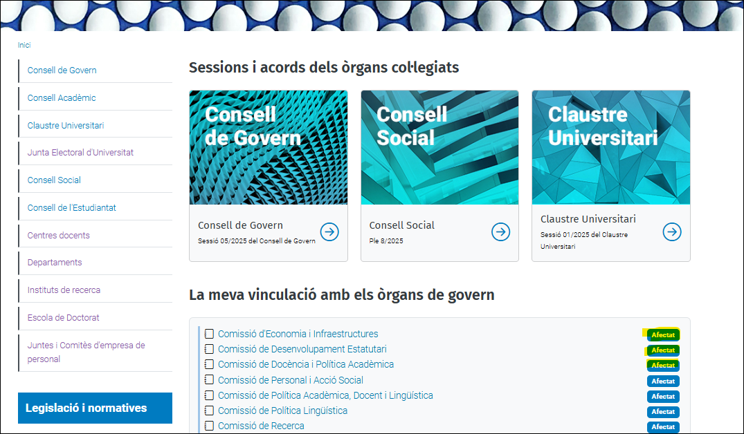
Després de sol·licitar la creació del nostre òrgan, trobarem una estructura semblant la que es veu a l’exemple:
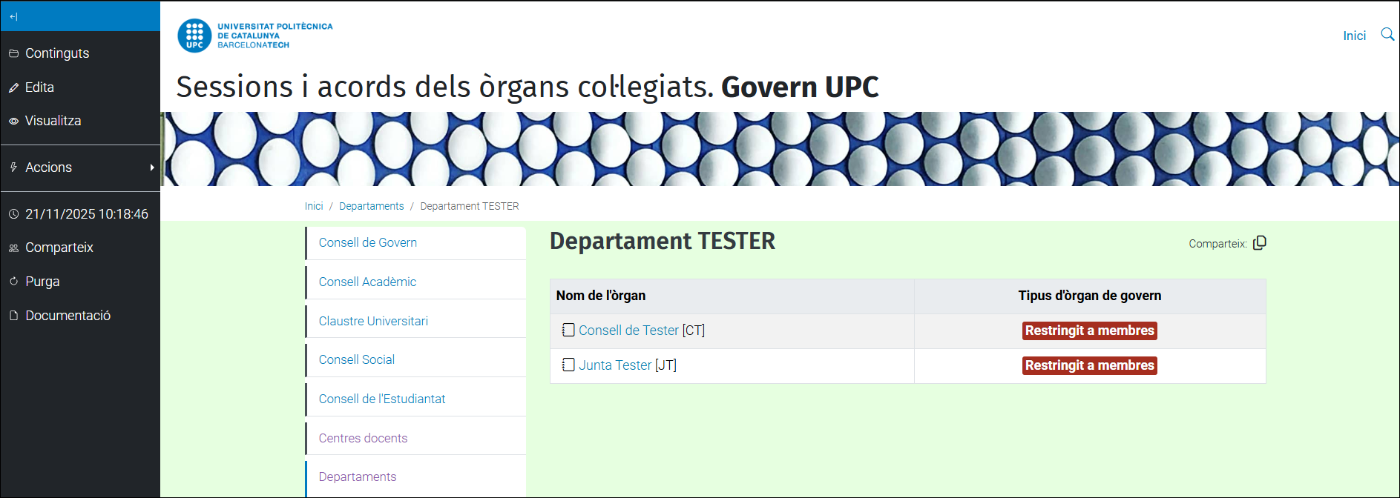
Idees generals sobre l’aplicació

Navegació per l’aplicació
Sota la imatge del banner de l’aplicació, sempre veurem el camí de navegació que hem fet. Això ens permet situar-nos en l’entorn en el que ens trobem.

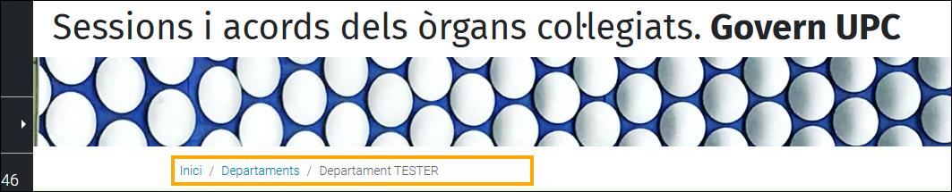
Herència dels permisos.
Pensem en una estructura com ara:
ÒRGAN PERMISOS DE L’ÒRGAN
Departament X secretari : USUARI 1, membre: USUARI 2

Junta Departament X secretari : USUARI 1, membre: uSUARI 2 + USUARI 3

Sessió J1 secretari : USUARI 1, membre: USUARI 2 + USUARI 3
Sessió J2 secretari : USUARI 1, membre: USUARI 2 + USUARI 3

Consell Departament X secretari : USUARI 1, membre: USUARI 2

Sessió C1 secretari : USUARI 1, membre: USUARI 2
Sessió C2 secretari : USUARI 1, membre: USUARI 2 + USUARI 3

A l’exemple veiem que el Departament X te dos òrgans Junta i Consell, que a la seva vegada tenen dos sessions cadascú.
Els permisos s’han donat al nivell de departament, al Secretari i els membres.
Junta i Consell heretaran aquests permisos, que si no es diu res, també ho faran les sessions que pengen d’ells.
A l’exemple la Junta del Departament X, ha donat accés a un USUARI 3 que serà heretat per les seves sessions. (J1, J2)
En el cas del Consell del Departament X, l’accés a l’USUARI 3 s’ha donat directament a la sessió C2 per tant no varia els permisos que ja s’han donat anteriorment ni a les altres sessions. Només afectarà a la Sessió C2.

Més informació sobre Òrgans de Gover/Comissións:

Trobareu informació més detallada sobre els diferents aspectes de l’aplicació a:
https://serveistic.upc.edu/ca/organs-de-govern/documentacio/manuals

Treballar amb l’Òrgan: Continguts/Editar/Comparteix
Una vegada identificats a l’aplicació ( ), treballarem amb les opcions de la barra lateral.
Editar: Modificació i/o definició de l’àmbit de l’Òrgan.
El secretari/a de l’Òrgan podrà modificar els paràmetres que el defineixen, clicant l’opció Edita :
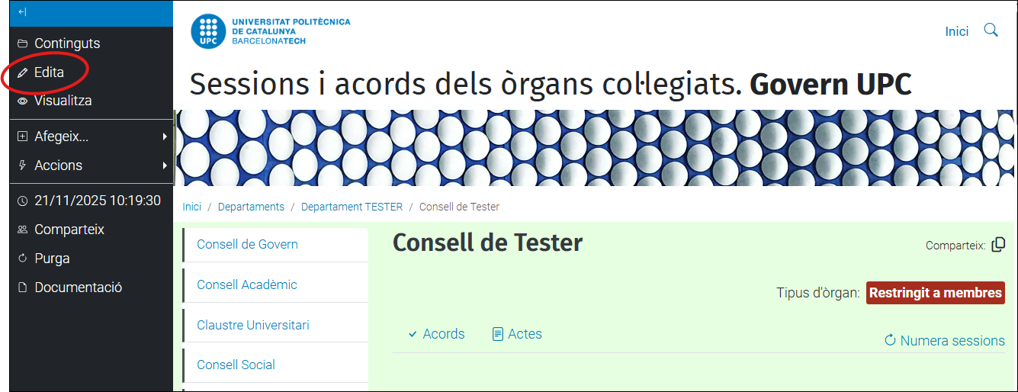
Editar/Òrgan:
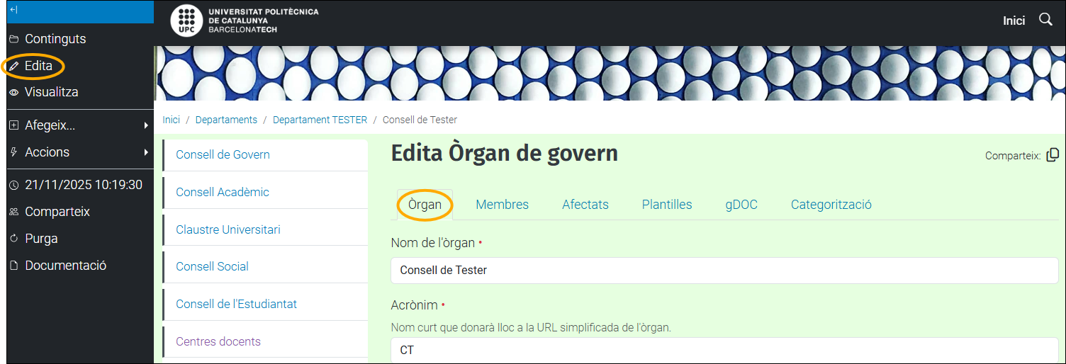

Nom: Nom de l’Òrgan (*)(1)
Acrònim: La numeració dels acords, comencen amb aquest acrònim. (*)(1)
Descripció: Es pot modificar i afegir una descripció
Adreça de qui envia els missatges: (*) Serà el remitent dels missatges que reben els membres de l’Òrgan. Pot esser una adreça constitucional o personal.
Tipus d’Òrgan: Públics, restringits a membres, restringits a afectats. Un usuari extern a la UPC, no podrà accedir als acords de l’Òrgan, si no és públic.
Logo: Es pot afegir un logo
Preguntes Freqüents: Informació general de l’Òrgan que es veurà a la pestanya FAQ membres.
(*) obligatori
(1) ja el trobarem informat
Editar/Membres:
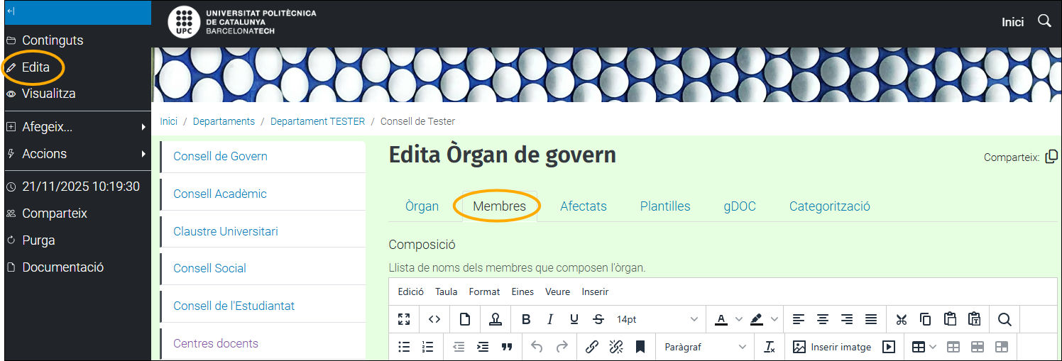
Composició: Aquest camp només es tracta de text. Llista de persones que actuen com a membre. No afecta com a rols de funcionament de l’Òrgan. Quan informem aquest apartat apareixerà una pestanya ‘Composició’ on visualitzarem els noms introduïts, quan visualitzem l’Òrgan.
Convidats/convidades: Relació de noms de les persones convidades. Només és text.
Adreça de correus de membres i convidats (*): Quan creem l’Òrgan acostumem a posar la mateixa adreça que hem posat com a remitent de l’Òrgan. Pot ser una llista de Gauss o bé les adreces electròniques dels membres separats per comes.
Editar/Afectats:
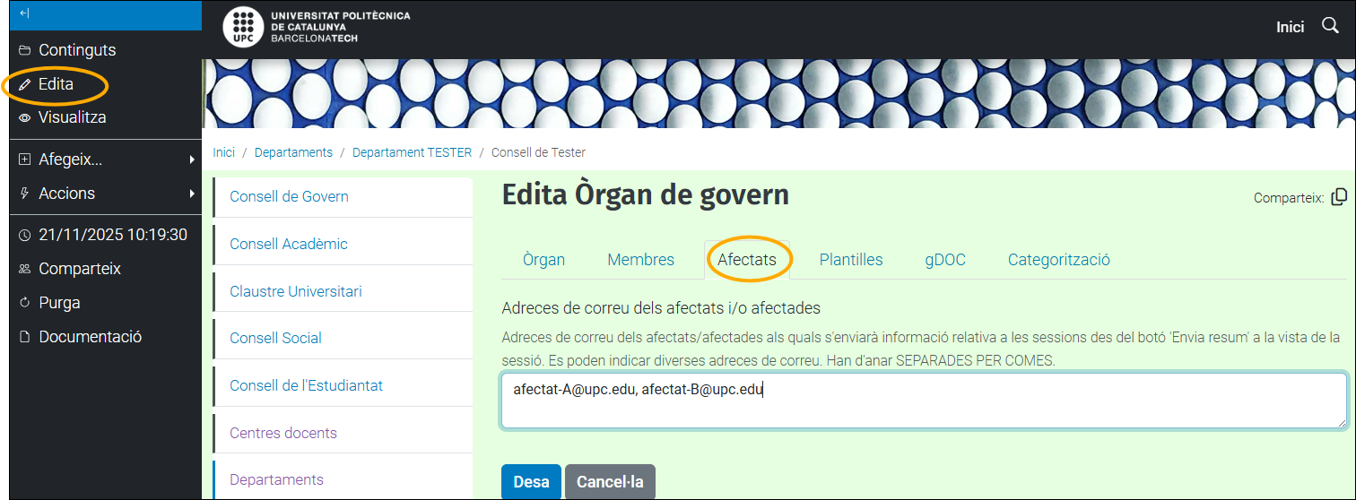
Adreces de correu dels afectats i/o afectades: Com en el cas dels membres, podem afegir una llista de distribució o bé, especificar les adreces de correu dels afectats separades per comes. (ex: afectat1@upc.edu, afectat2@upc.edu )
Editar/Plantilles: 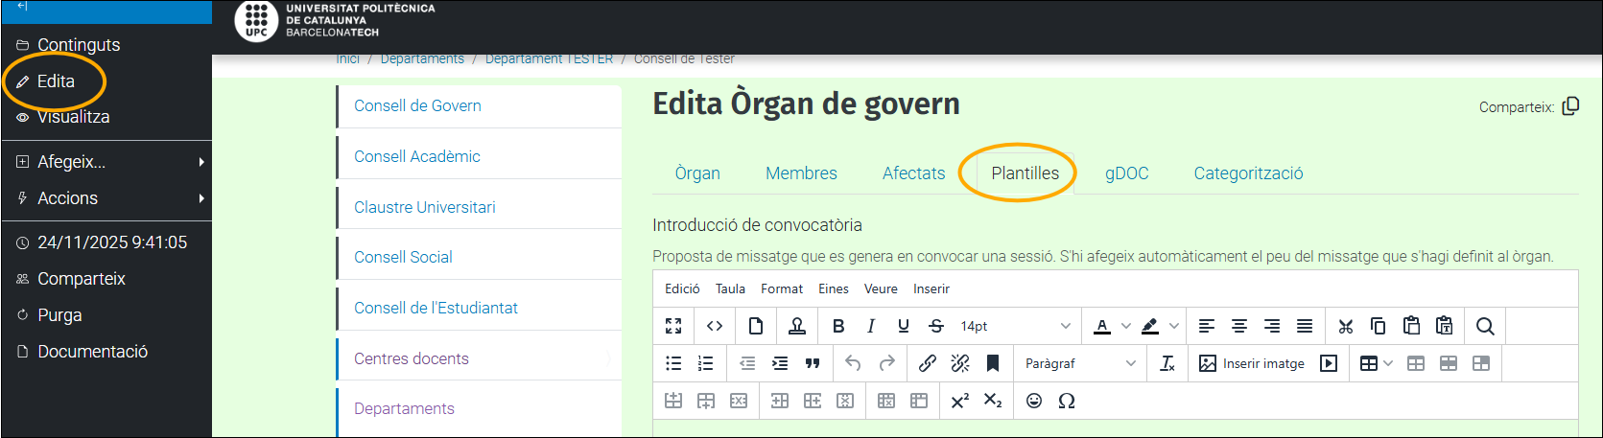

Aquí es detallaran les propostes de missatges per les convocatòries, notificacions a membres i afectats, peu de missatge de la convocatòria i peu de l’acta.

Comparteix: Assignar rols i permisos a les persones que conformen l’Òrgan
Recordem l’exemple que hem vist a l’apartat “Idees generals sobre l’aplicació”/”Herència de permisos” (pàg.7).
L’alta de les persones que conformen el nostre Òrgan la podrem fer a nivell de : Departament, Òrgan o la pròpia Sessió, tenint en compte que els permisos s’hereten d’un àmbit a un altre.
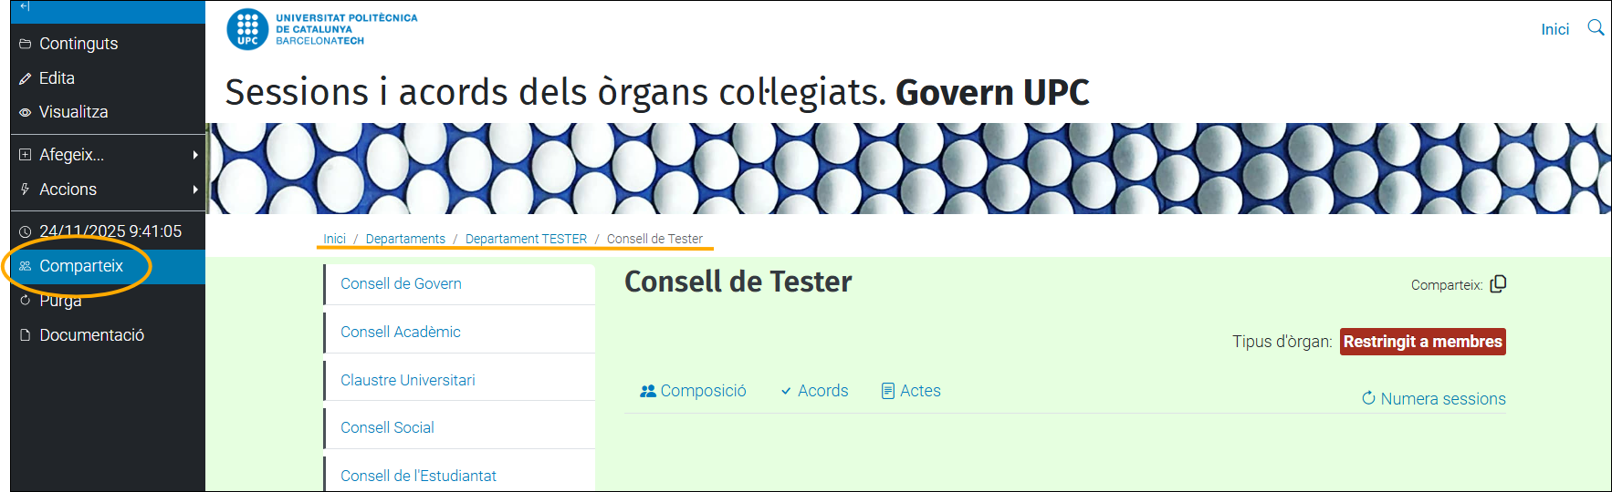

Per això entrarem a l’espai Comparteix, cercarem la persona que hagi de formar part de l’Òrgan i triarem la casella que correspongui al seu rol.
També ens pot interessar assignar un perfil determinat a tota una llista existent. En aquest cas, realitzarem la cerca de la llista i li assignarem el rol que ens interessi. Tots els components de la llista rebran aquest rol.
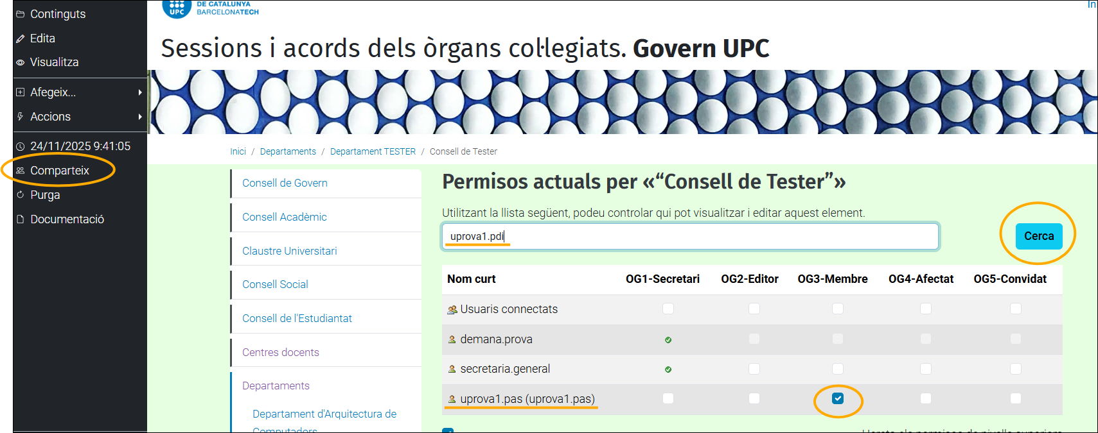

En aquest exemple estem donant permisos a l’usuari UPROVA1.PAS com a membre pel Consell de Tester. [Recordem Departament / Òrgan-s / Sessions ] per tant totes les sessions heretaran, si no ho modifiquem, l’usuari i els seu rol com a membre.

La llista ha de ser el que s’anomena una LLISTA DE GAUSS, i si no la tenim ja creada s’ha de sol·licitar a l’ATIC.
Treballar amb les Sessions
Com ja hem comentat anteriorment, podem veure on ens troben dins del nostre espai, a través de les indicacions que trobem a línia de navegació
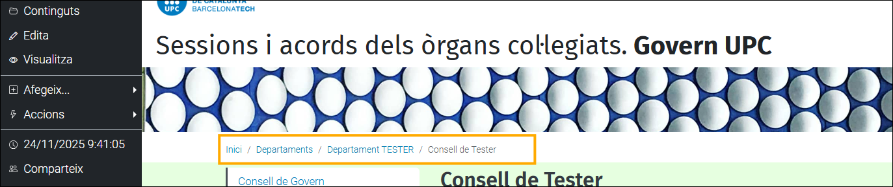
Crear Sessió. Estat de la Sessió: Sessió en Planificació
Per crear una sessió nova hem d’obrir l’Òrgan amb el treballarem i a l’apartat afegeix, triar: Afegir Sessió:
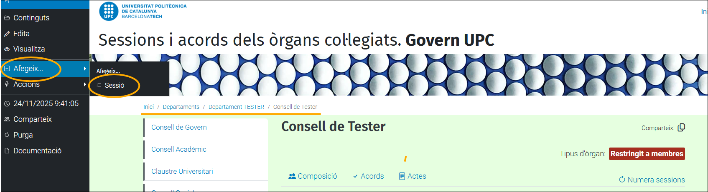
A la pantalla següent omplirem les dades de la nostra sessió:
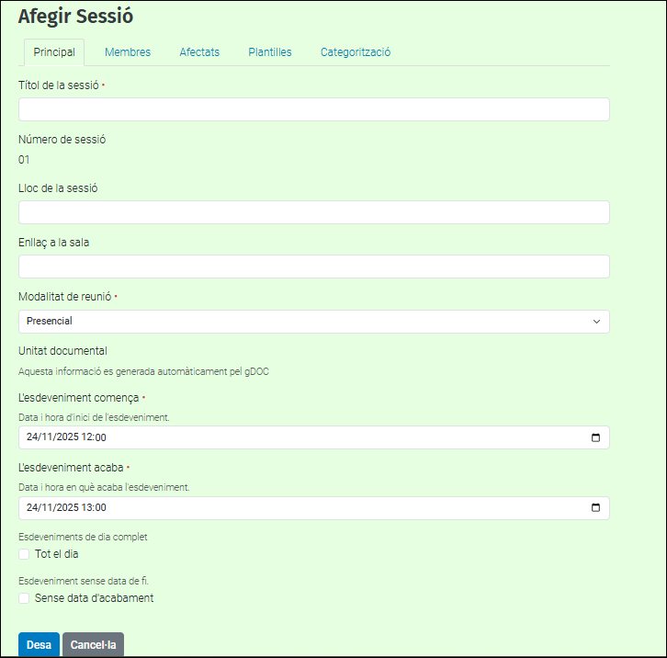
Títol de la Sessió: Camp obligatori- (Ex: Sessió prova 01/2024 )
Número de sessió: s’assigna automàticament. Es pot modificar
Lloc de la sessió: On es va la convocatòria
Enllaç a la sala: Si existeix un enllaç
Modalitat de la reunió: Presencial, Mixta, a distància, asíncrona.
L’esdeveniment comença: camp obligatoris. Dia i hora d’inici.
L’esdeveniment acaba: Dia i hora de finalització
Marcarem Tot el dia o Sense Data d’acabament si fos sessió oberta.
Sempre és preferible indicar una hora de finalització, però si és necessari es pot indicar sessió oberta i no caldrà indicar la data i l’hora final, o bé es pot determinar que és una sessió per tot el dia i no caldrà indicar l’hora d’acabament )
Si ens movem mitjançant el recorregut que podem veure sota el banner de l’aplicació, i cliquem l’òrgan en el que hem creat la sessió, podrem veure totes les sessions creades, la data, el lloc i l’estat en el que es troba:
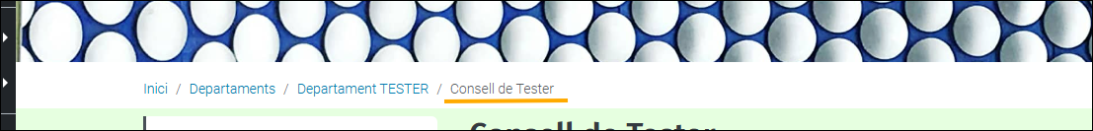

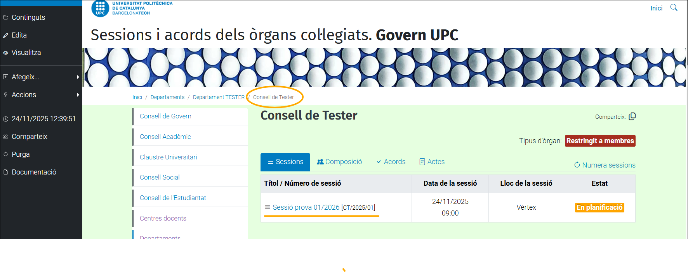

Definir la Sessió. Estat de la Sessió: Sessió en Planificació

Seleccionant la sessió que volem treballar anirem creant l’Ordre del Dia:
- Crear Acords
- Punts Informatius
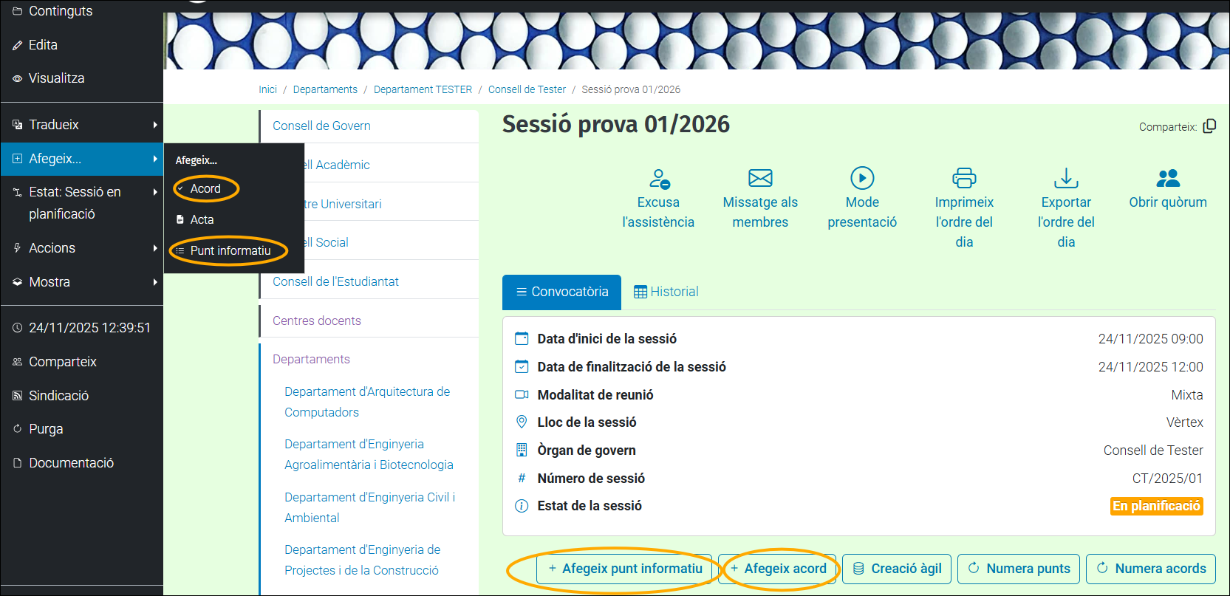

Ho podem fer des de l’acció ‘Afegeix’ o bé des dels botons que trobem a la part inferior de la pantalla:

Afegeix Acord/Punt informatiu

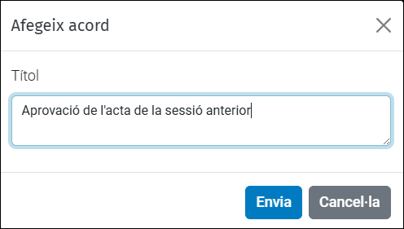 | 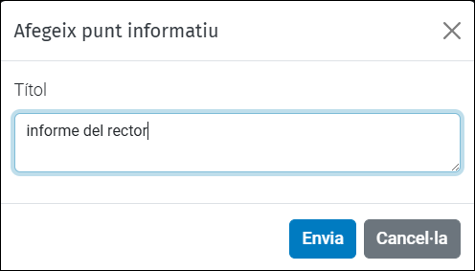

Només cal escriure el títol per definir-los.

L’Ordre del dia s’anirà desplegant a la part inferior de la pantalla:
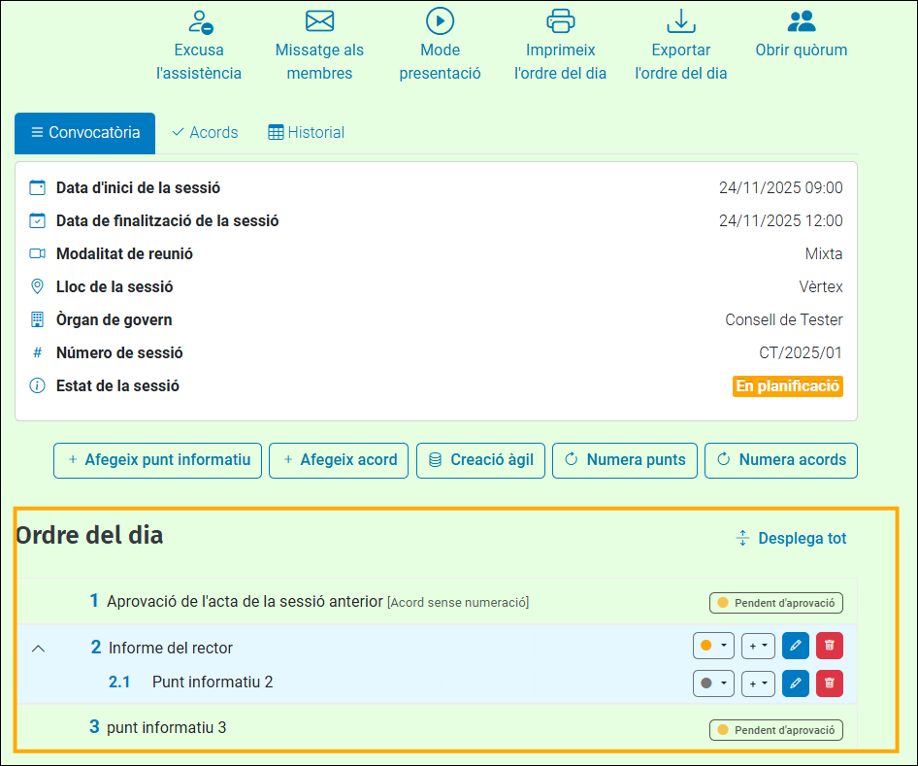
Tots els punts es poden desplaçar dins del nostre Ordre de dia per tal de deixar-los en el lloc que correspongui. Hem de col·locar el cursor a sobre del número i arrossegar el punt o acord al lloc que volem.
Podem introduir altres elements dins dels nostres acords o punts informatius. Entrant a l’apartat, des de la barra d’opcions lateral triar ‘Afegeix’ i en el desplegable l’element que vulguem afegir: acord, document, fitxer o punt informatiu.
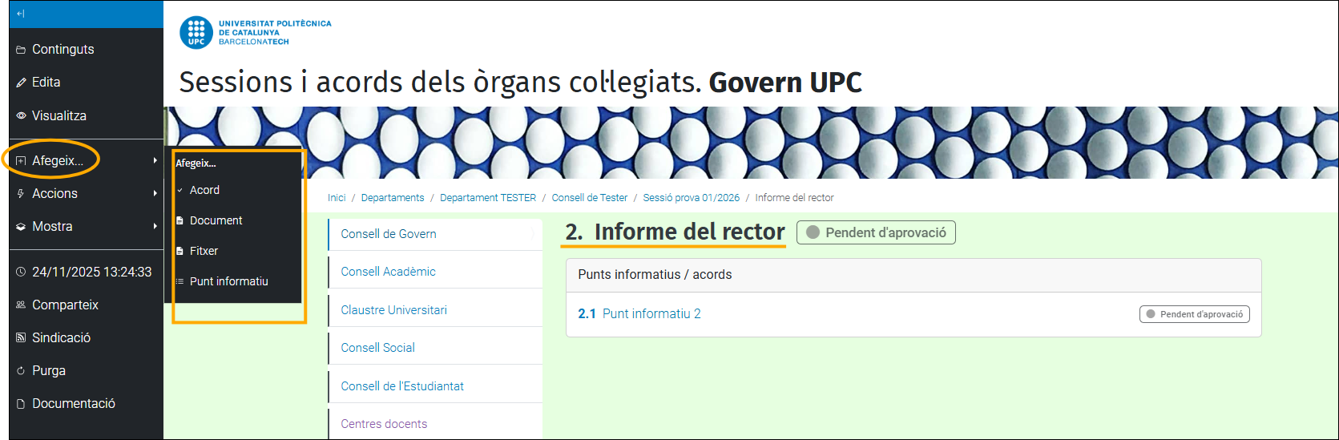

Creació Àgil
Hem vist com podem anar afegint punts informatius i acords d’un en un, però també podem optar per fer la creació partint d’una relació conjunta triant el botó ‘Creació Agil’
Existeix una explicació sobre com hem d’encapçalar el text per tal que es converteixi en :
P: Punt/subpunt
A: Acord
Els subpunts han de començar per espai en blanc i poden ser del tipus P o A.
Si copiem l’exemple i l’enganxem a l’espai corresponent, veurem com es creen els punts i acords a més dels subpunts en el nostre Ordre del dia:
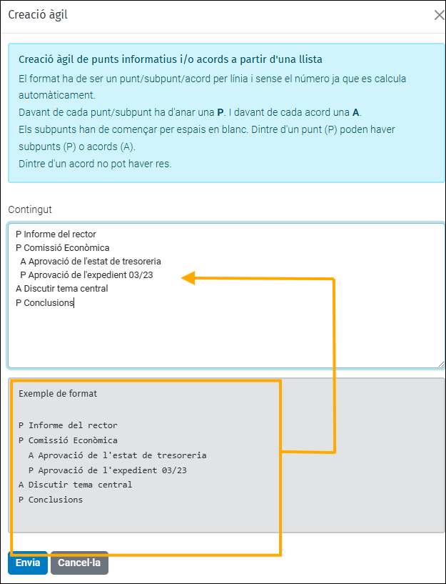
*Si tenim aquesta informació creada en un word, podem marcar els punts i acords amb A, o P ‘a priori’, i fer copia i enganxa en aquest espai. Així es crearà l’Ordre del dia de forma automàtica.
Encara que s’hagi fet servir aquesta opció, sempre podrem crear nous acords o punts informatius.

Numerar Punts
Els punts es numeren automàticament, però també existeix l’opció Numerar-los clicant el botó “Numera Punts”
Numerar Acords
És una numeració interna, que és molt còmoda per trobar-los. Els numerarem quant ja tinguem la sessió feta. 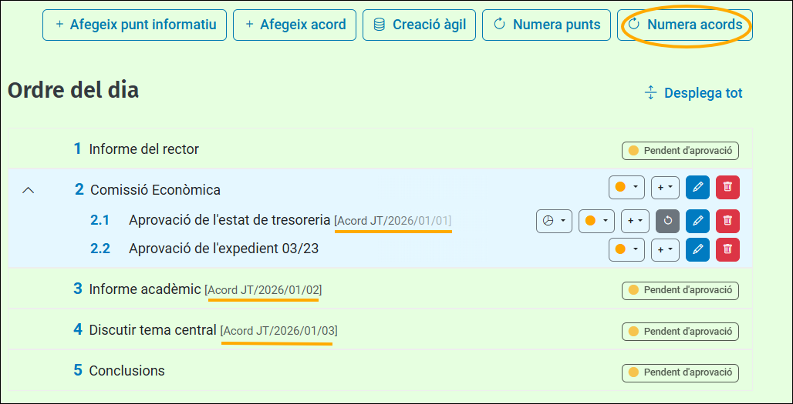
Tots els acords queden numerats quan cliquem el boto ‘Numerar acords’.
La codificació es genera automàticament seguint la pauta:
Acrònim òrgan /Any / Num. Sessió dins l’any /Num. Acord dins la sessió
Treballar amb els punts/acords de l’Ordre del dia
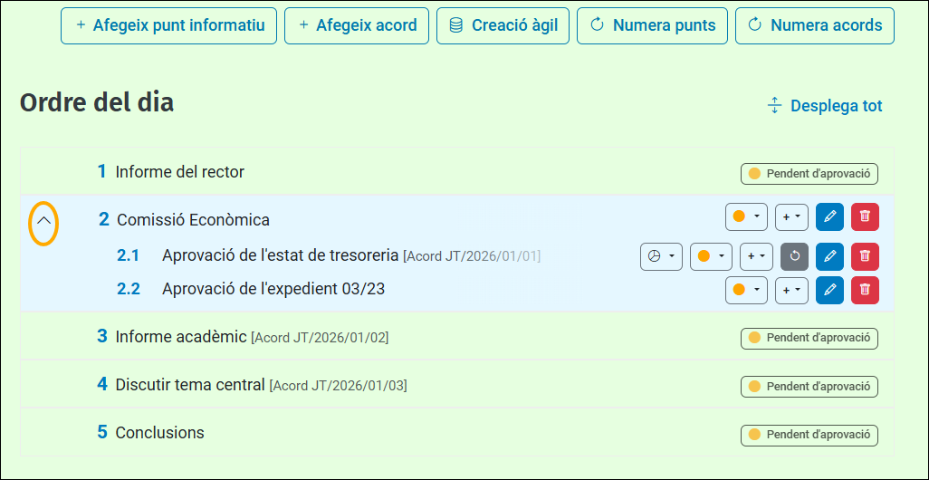
En el cas que de subpunts informatius o subacords podem accedir a ells clicant l’icona del desplegable.
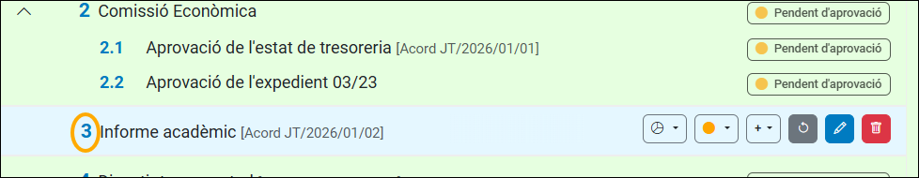
Clicant el número lateral podrem també accedir a les opcions de l’acord o punt informatiu.
Afegir informació a la nostra sessió
Si cliquem el text de l’acord o subpunt podem afegir informació accedint a les opcions que trobarem a la barra lateral, triant l’opció ‘Afegeix’: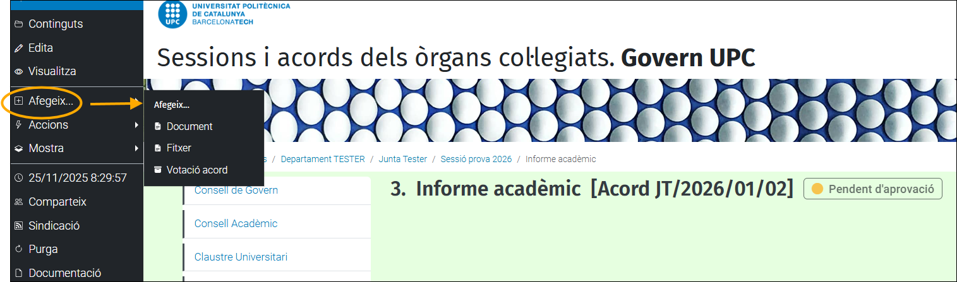
D’altra banda també podríem esborrar, copiar o tallar des de l’apartat ‘Accions’. Si preferim treballar d’una forma més dinàmica ho podem fer des de la mateixa pantalla de l’Ordre del dia on trobarem els següents símbols:
Modificar l’estat en el que es troba el punt informatiu /acord | Afegir un nou punt informatiu, acord, fitxer o bé document
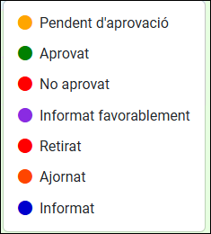 | 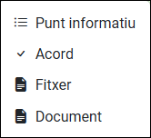

Editar el punt, acord o subpunt | Eliminar el punt (*)
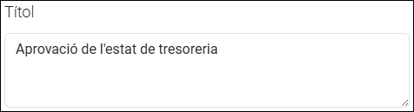 | 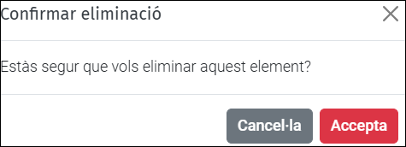

Inicia votació – ( Acords/esmenes )(1) | Esborra número d’acord

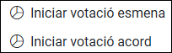 | 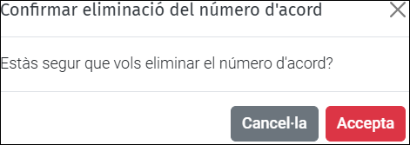
(1)Veure votacions a l’apartat Sessió convocada
Definir la Sessió. Estat de la Sessió: Convocada

Una vegada definida la Sessió passarem a Convocar-la. Ho farem canviant l’Estat a la barra lateral esquerra :
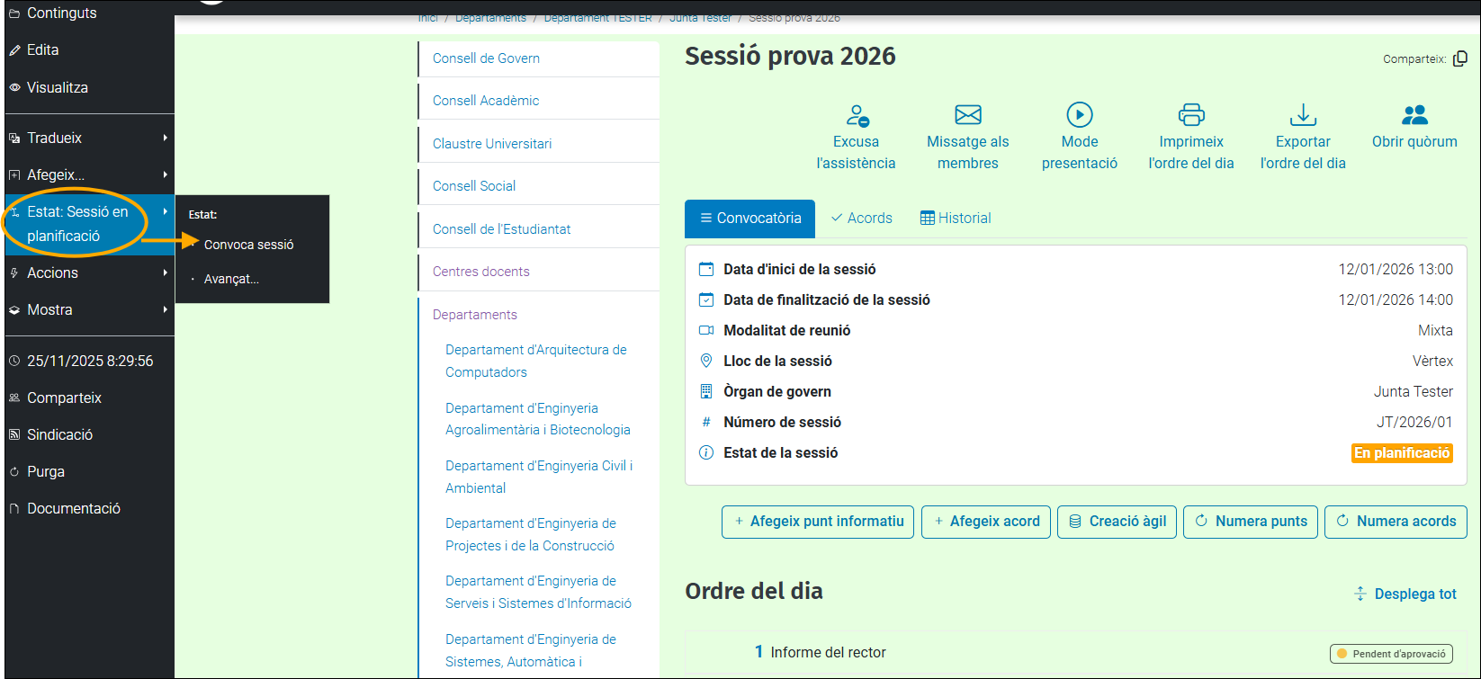
Quan es fa la convocatòria s’envia un missatge als membres i convidats a la Sessió de l’Òrgan
Les dades que visualitzem son les que hem introduït prèviament quan hem creat l’Òrgan. (veure Creació de l’Òrgan):
- Remitent,
- Destinataris
- Assumpte
- Missatge. En el missatge s’inclou els enllaços a l’ordre del Dia i d’Excusar l’absència.
- Membres (nom dels membres convocats) (2)
- Convidats (nom dels convidats convocats) (2)
- Adreces de correu dels afectats

Aquestes opcions es poden modificar, però no farà cap canvi a la definició que ja tenim a l’Òrgan. Serà únicament per aquesta sessió.

(2) Es tracta només del Text, si volem que aquestes persones tinguin accés a la Sessió les haurem de donar d’alta tal com s’indica a l’apartat “Comparteix: Assignar rols i permisos a les persones que conformen l’Òrgan”. Sinó, quan intentin accedir veuran un missatge dient que tenen Permisos insuficients
Exemple de l’email de Convocatòria a la sessió rebut pels membres, convidats i afectats de l’Òrgan:
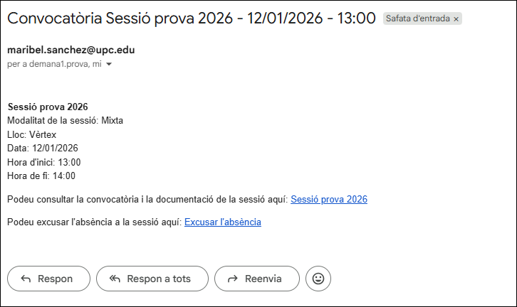
Des del mateix email es pot accedir a la Sessió o excusar l’absència.
En aquest punt la Sessió haurà canviat a l’estat Sessió Convocada
Si volem veure qui te accés a aquesta sessió, ho podem veure clicant ‘Comparteix’ que es troba a la barra lateral (ens hem d’assegurar que ens trobem a l’apartat corresponent a la Sessió – comprovar la línia de navegació-)
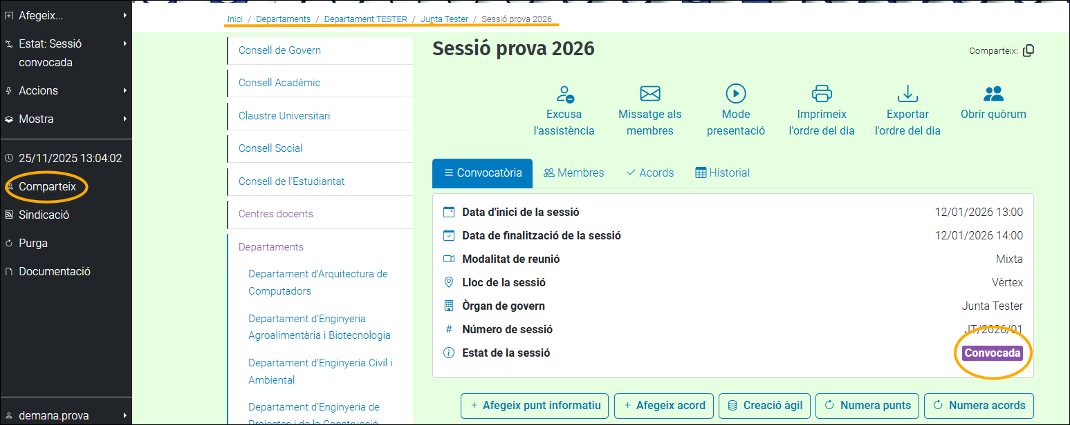
Les persones i rols que apareixen s’hereten de les dades que prèviament hem donat d’alta quan hem creat a l’Òrgan. Si en aquest apartat fem algun canvi només afectarà a aquesta sessió.
Des d’aquesta pantalla també podem veure els Membres i Convidats que han rebut l’email de la Convocatòria (tal com ho havia informat anteriorment), així com els Acords i l’historial de les intervencions que s’han anat fent.
Afegir documents/fitxers a la Sessió
Si volem incloure un fitxer o document a un acord o punt informatiu, ho podem fer o bé des de la barra lateral, clicant ‘Afegir’:
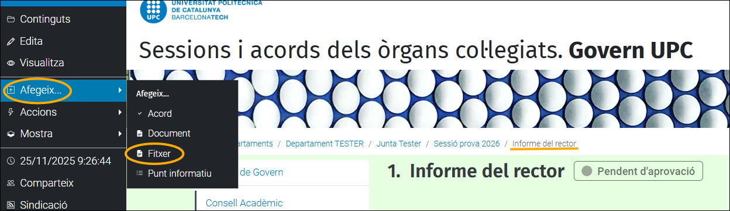
O des del mateix Ordre del dia, on també podrem suprimir els elements:
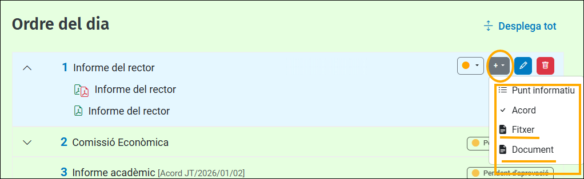
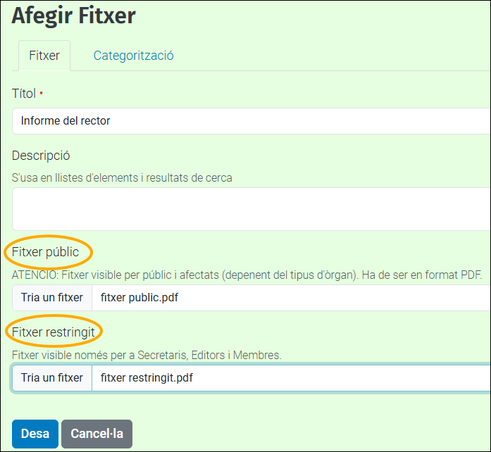
Ens ofereix un títol que podrem canviar més endavant, si fos necessari, i podem determinar si el fitxer en aquest cas serà públic o restringit.
Si l’Òrgan és restringit a membres – només veuran aquests fitxers els membres independentment si és públic o privat.(sempre que la sessió no estigui en planificació)
Si l’Òrgan és restringit a afectats en el moment que es tanqui la sessió els documents públics els veurà la comunitat.
En el punt informatiu, podrem veure els fitxers que hem afegit:
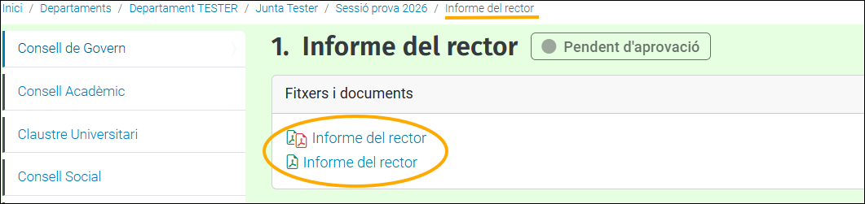
- En color verd els públics
- En color vermell els privats
Quan afegim un Document, introduïm una informació que estimem necessària per el punt informatiu o acord i que podem triar si ha de ser pública o restringida, com passa amb els fitxers. La visualització és la mateixa que en el cas dels fitxers.
Si volem modificar els atributs (restringit, públic) de documents o fitxers ho podem fer accedint al document i clicant el botó superior.
Si el document és públic en el botó el text que apareix és ‘Passar a restringit’ i al revés si es tracta d’un document restringit.
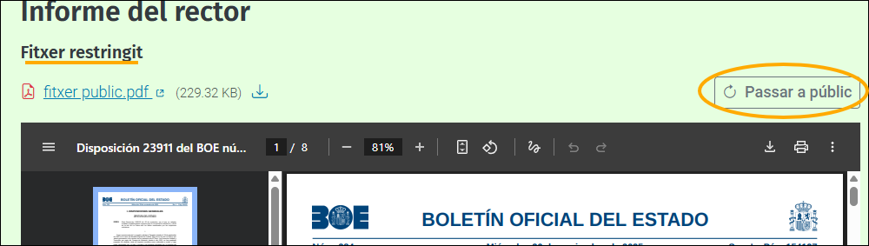

Editant el document (barra lateral) podrem substituir-lo o esborrar-lo o canviar el nom
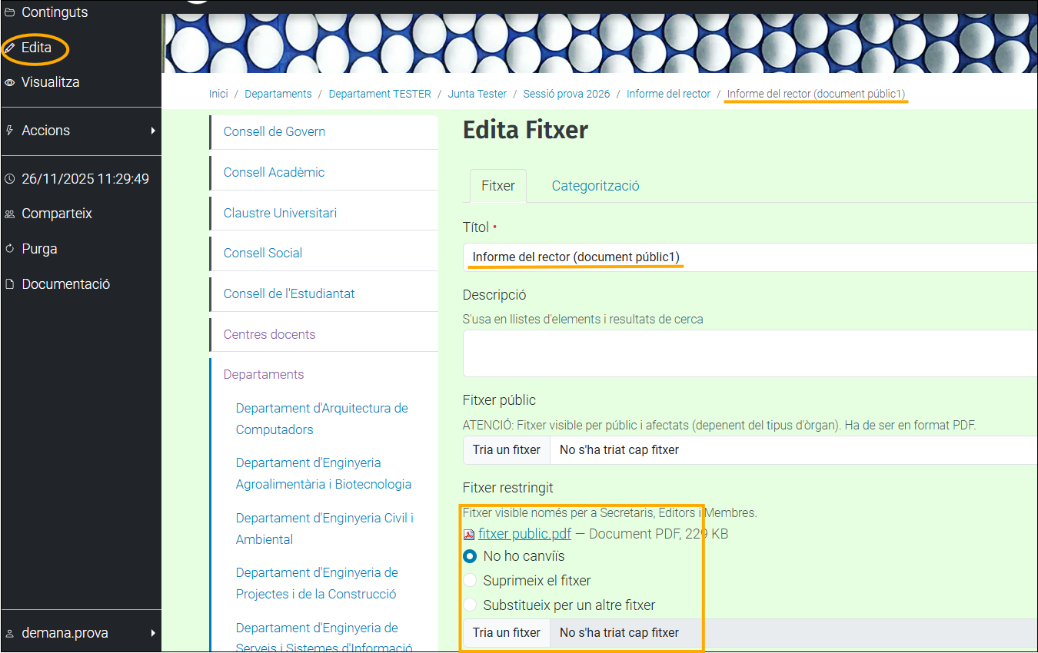
Votacions
El Secretari/a iniciarà la votació des del punt corresponent a l’Ordre del dia, seleccionant l’icona de votació:

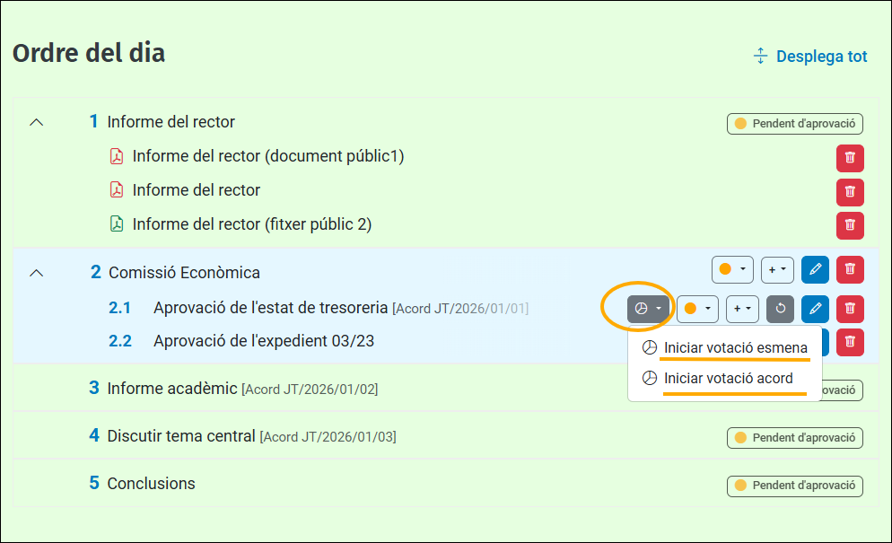

[Visió d’un membre de l’Òrgan]
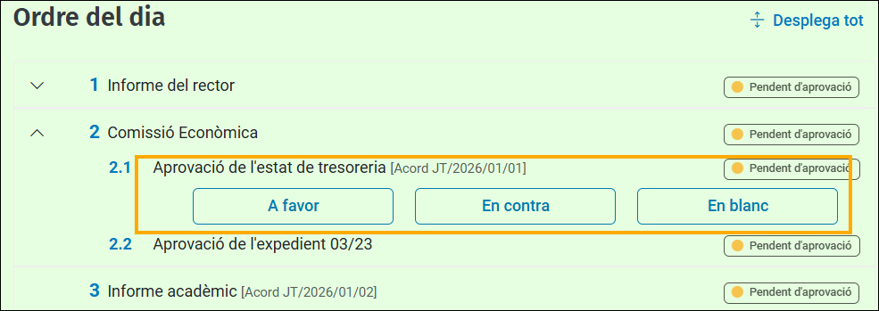
Les persones amb el rol de membres de l'òrgan, podran veure les opcions per poder votar. ( és important que 'refresquin' la pantalla prement F5 o la icona per refrescar del navegador, sinó no podran veure els botons)
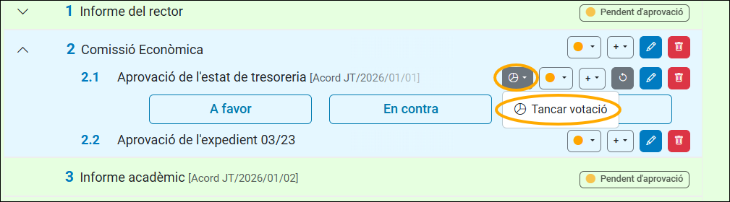
El secretari de l’Òrgan pot tancar la votació clicant de nou el punt a votar.
Una vegada fet, als membres de l'Òrgan els desapareixen els botons per votar.
Una vegada tancada la votació es poden veure els resultats.
El nom dels votants només la veu el Secretari de l’Òrgan i només permet la votació a les persones amb rol de membres.

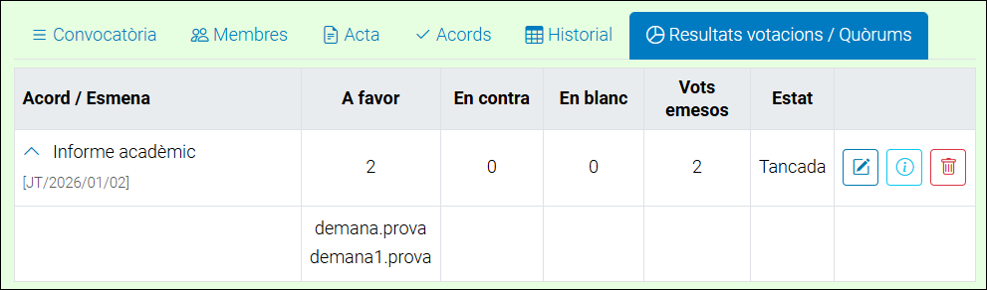

El membre rep un email amb la informació sobre la seva votació.

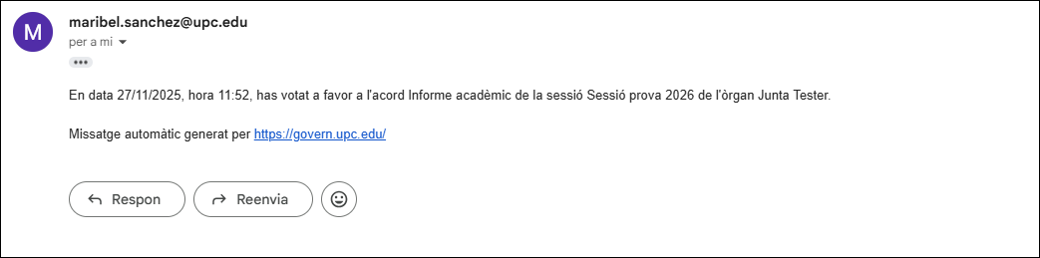
Opcions de la pantalla principal
. Mode presentació
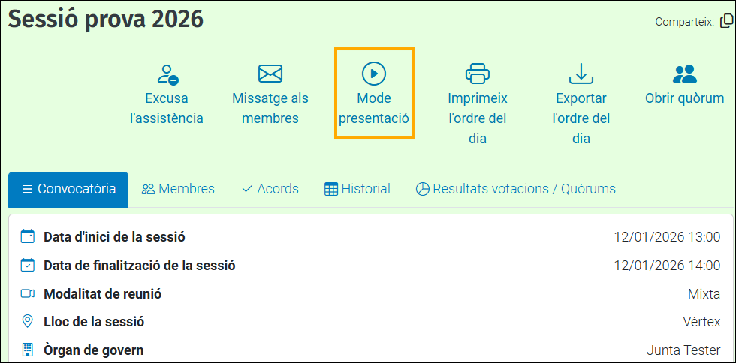
Des de la pantalla principal de la nostra Sessió podem triar el Mode presentació per mostrar d’una forma més organitzada i agradable, l’Ordre del Dia:
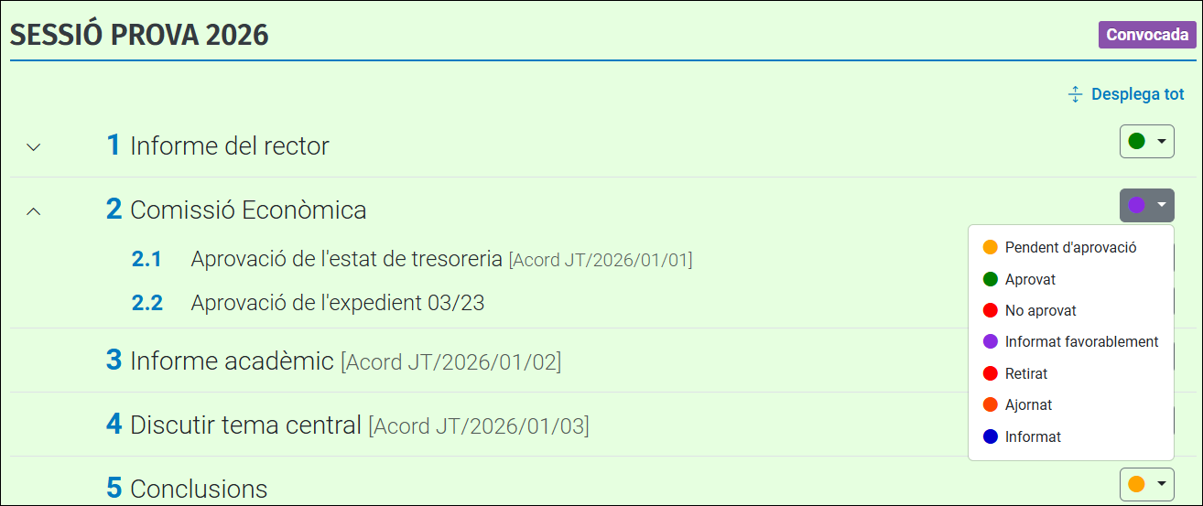
Podrem també modificar l’estat del punt informatiu o acord.

. Missatge als membres
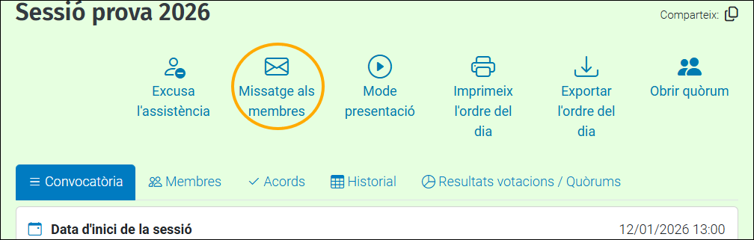
Es pot fer servir aquesta opció per enviar un missatge als membres convocats a la Sessió. Les dades que apareixen per omissió es poden modificar.
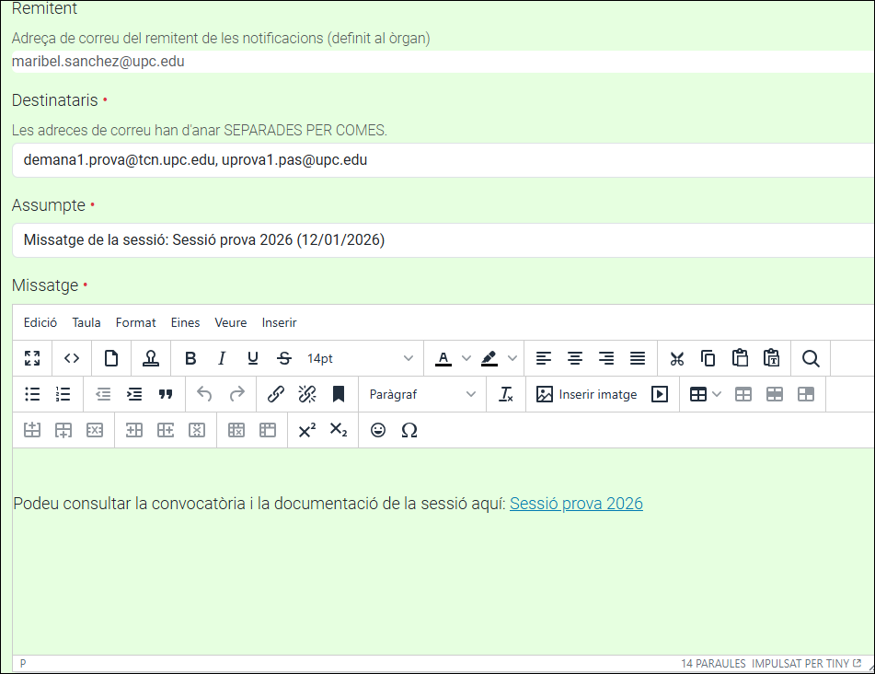

Definir la Sessió. Estat de la Sessió: Sessió realitzada

Per finalitzar la Sessió hem d’accedir a la barra latera i seleccionar Estat: Sessió convocada i triar ‘Dóna per realitzada’. Això canviarà l’estat a Sessió realitzada.
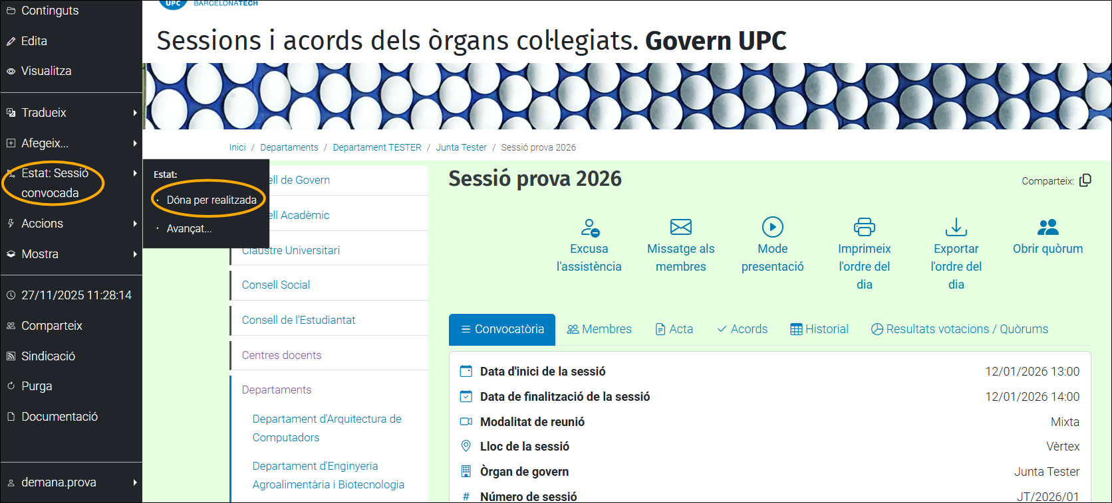
Quan la sessió es troba en aquest estat ja podrem s’obrirà l’apartat de “Gestió signatura i arxiu gDOC” (veure més endavant)
Definir la Sessió. Estat de la Sessió: Sessió tancada i modificar la sessió
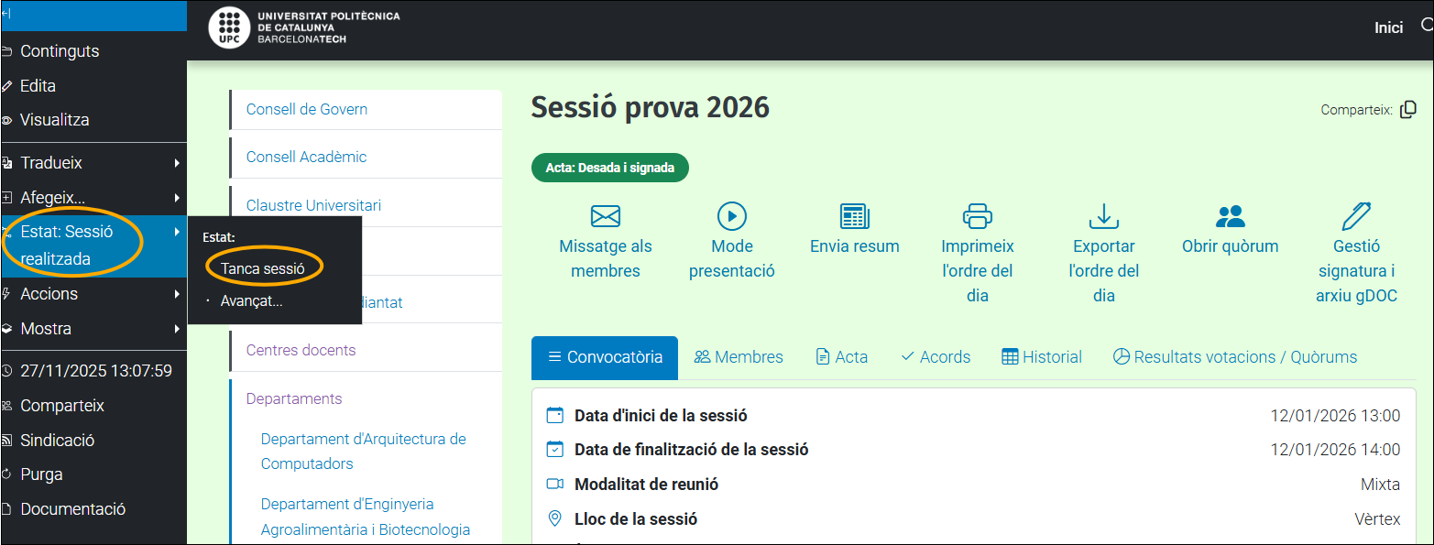
Una vegada tancada la sessió, encara podrem modificar-la, canviant l’estat de la sessió i triant l’opció Modificar sessió a la barra lateral
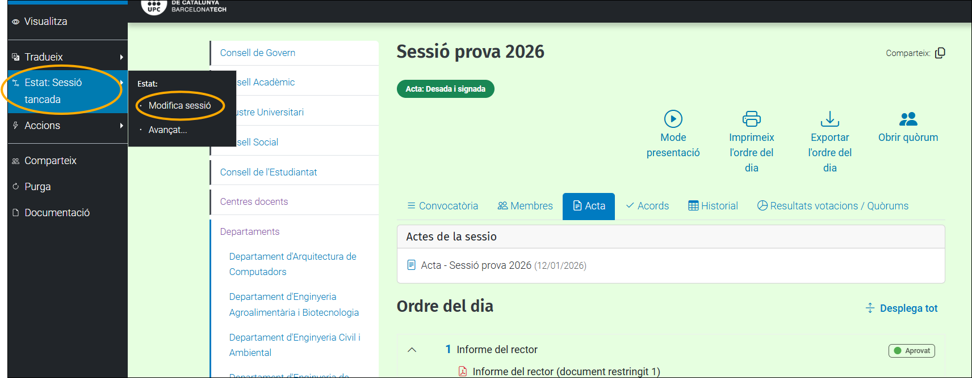
Signat i desat d’actes
Des de l’Àrea TIC, habilitem aquesta opció amb el número de la sèrie documental i usuari corresponent a l’Òrgan.
Si voleu disposar d’aquesta funcionalitat heu de crear un tiquet a l’Àtic, indicant que voleu activar l’opció del Gestor Documental d’Òrgans de Govern, i especificant el nom de l’Òrgan o Òrgans que voleu habilitar.
En el mateix tiquet, us farem saber quan ho tingueu disponible.
Fet això haureu d’especificar els signats de l’acta.
Incloure els Signants a l’Òrgan
Editarem l’Òrgan i accedirem a l’apartat gDOC. (ens hem d’assegurar que ens trobem dins de l’Òrgan correcte)

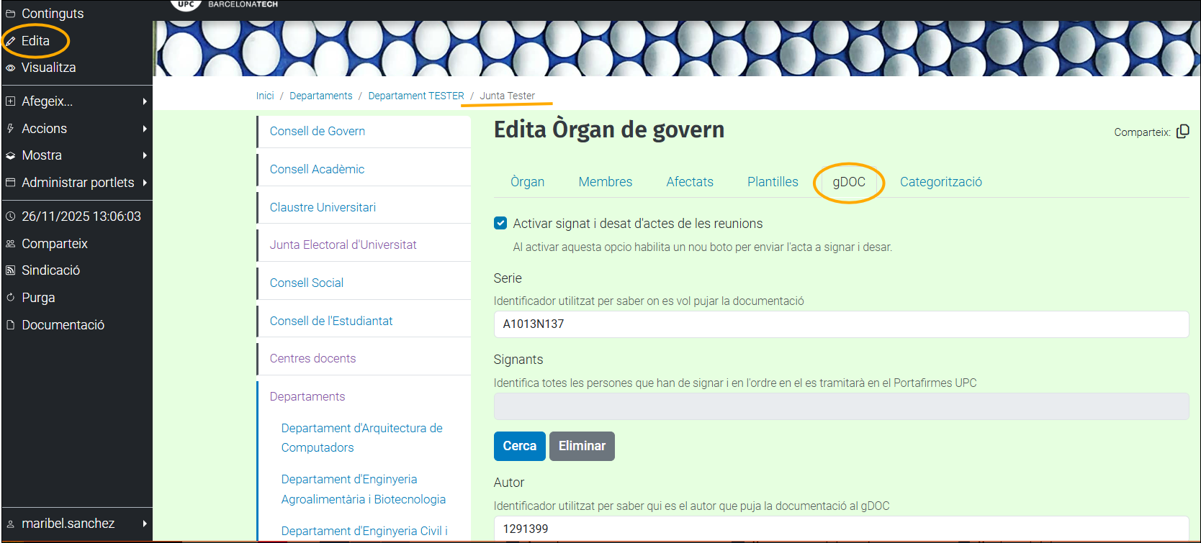

Si ja hem demanat l’activació del signat i desat, veurem informats els camps ‘Serie’ i ‘Autor’, i marcat com activat , el Signat i desat d’actes de les reunions.
Inclourem a l’apartat Signants, totes les persones que han de signar i en l’ordre en el que es tramitarà en el Portafirmes UPC.
Cal recordar, que els signants no poden ser els comptes genèrics. Els càrrecs no tenen signatura com a tal. Signa la persona que ostenta el càrrec.
El primer nom que posem és la primera persona que signa .
La segona persona no rebrà ordre per signar , fins que no ho hagi fet el primer.
Clicarem el botó de cerca i a la pantalla següent introduirem la persona signant.

Si les dades que apareixen a part inferior son correctes, afegirem al Signant clicant la icona
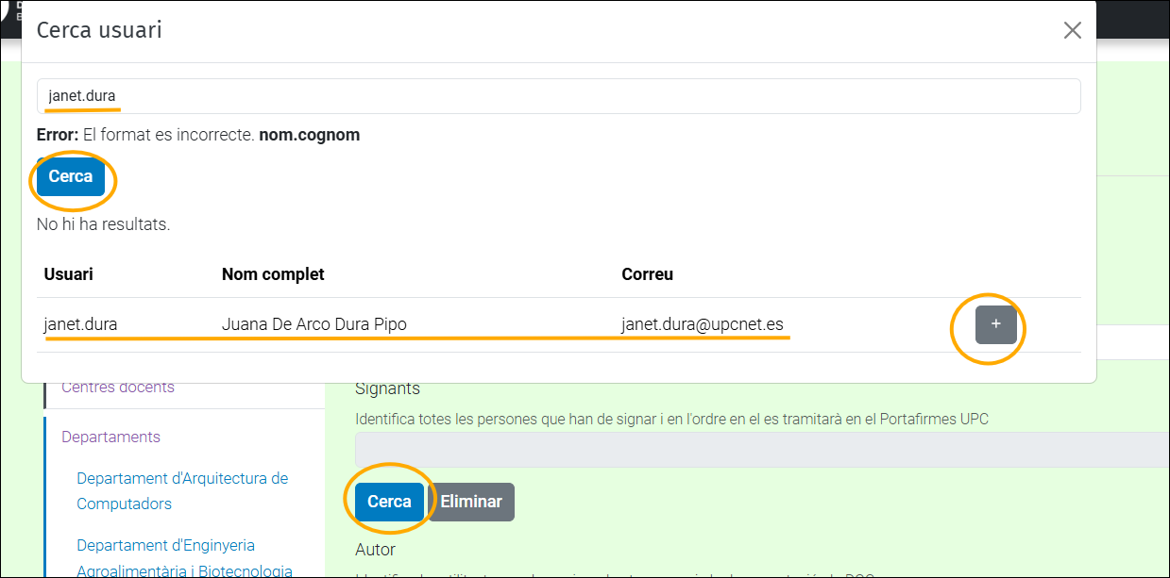
Afegir l’acta a la nostra sessió:
Des de la barra lateral triarem ‘Afegeix’ i Acta
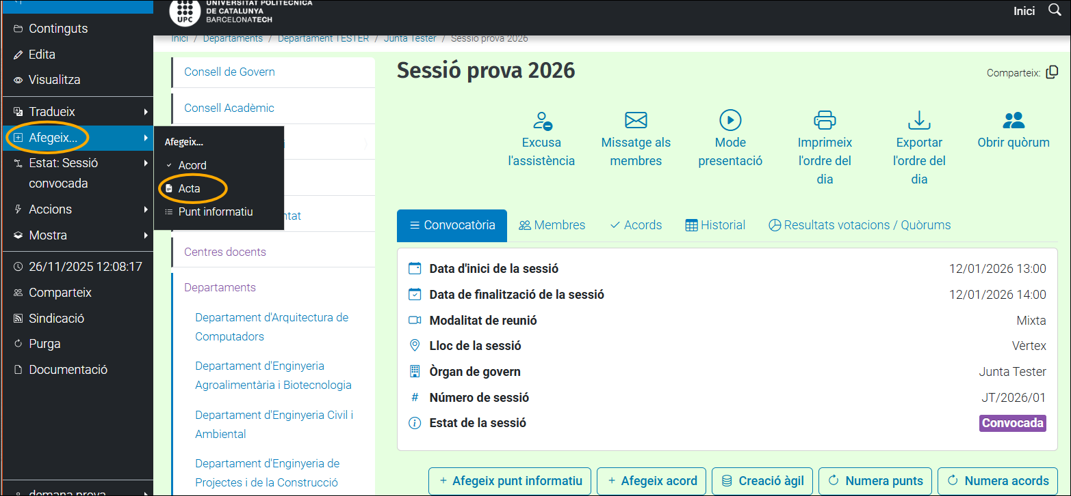
Una vegada introduïda la informació de l’acta podem veure les dades i la relació d’assistents. Des d’aquí també podrem previsualitzar o imprimir l’acta:
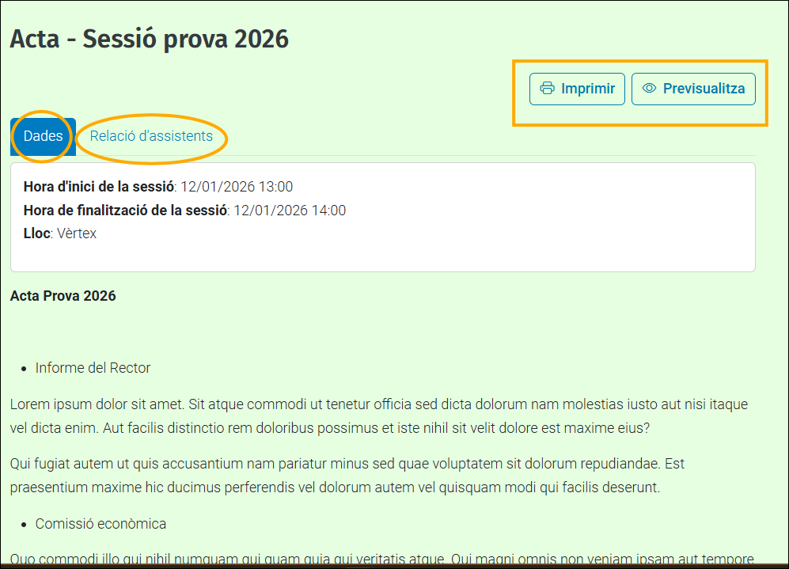
Enviar a signar i desar
Una vegada donem per finalitzada la Sessió, canviarem l’estat accedint a la barra lateral i seleccionant ‘Estat: Sessió realitzada’ i ‘Donar per realitzada’
Fet això, es farà visible una nova opció en el nostre menú de la Sessió: Gestió signatura i arxiu gDoc
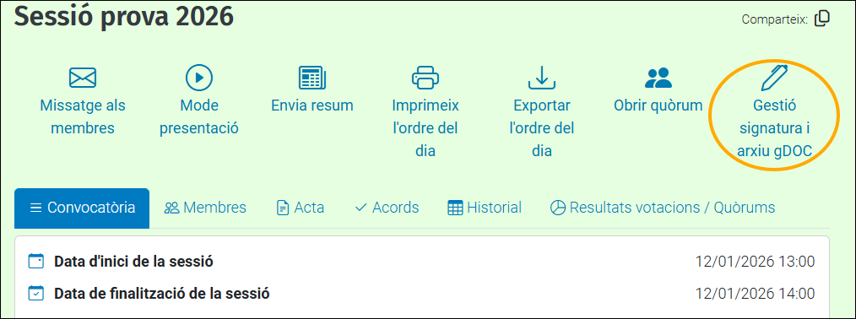
Al clicar aquesta opció veurem una pantalla d’informació sobre els possibles estats dels fitxers, i podrem veure l’acta que hem annexat anteriorment.
Clicarem el botó Signatura electrònica automatitzada:
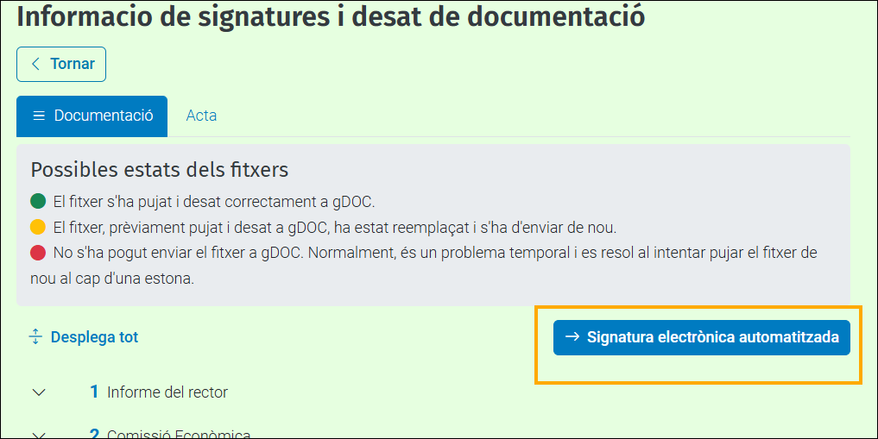
També ens informa dels documents que s’envien al gestor documental: En l’exemple els tres documents del Informe del rector.
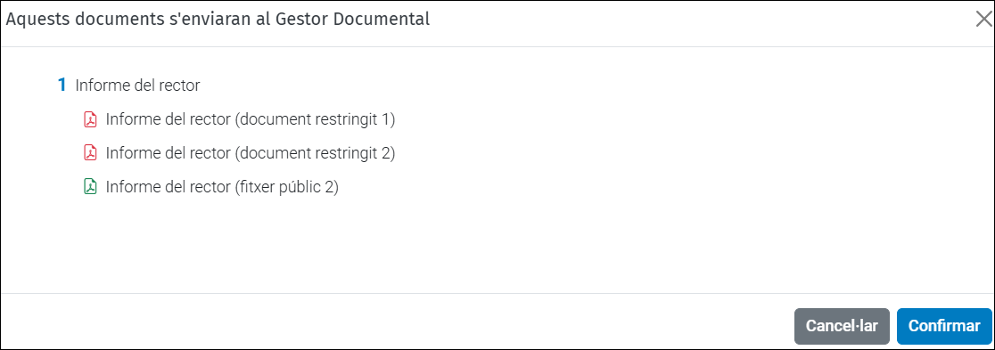
Confirmen, i veurem un missatge a la pantalla dient que els fitxers han pujat correctament a GDOC
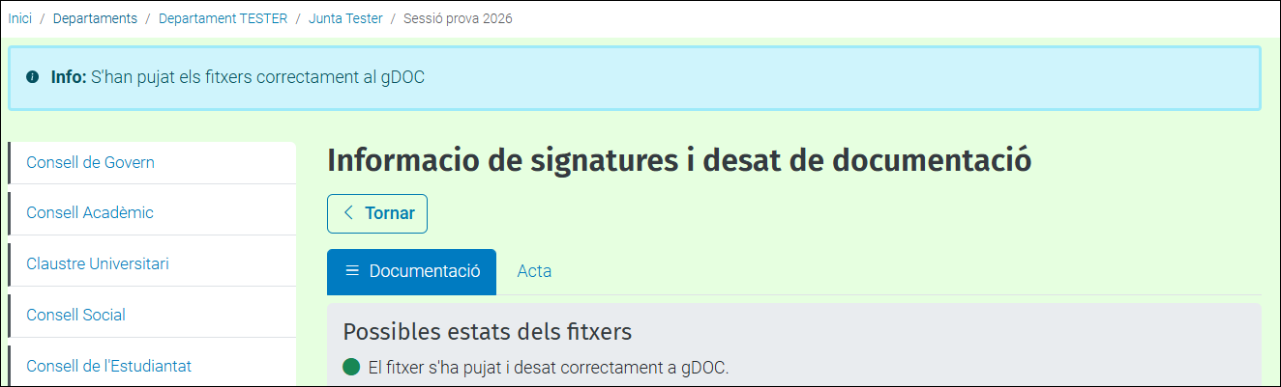
Visualitzarem els documents en estat ‘verd’:
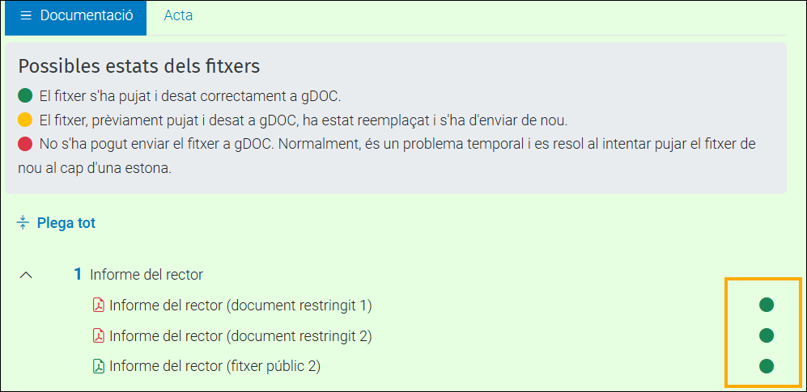

Una vegada tramesos els documents, accedim a la pestanya Acta i enviem a signar. Es necessari que tots els documents que s'utilitzen en una sessió, es desin al gdoc abans de signar l'acta, sinó ens donarà error i no podrem enviar a signar l’Acta:
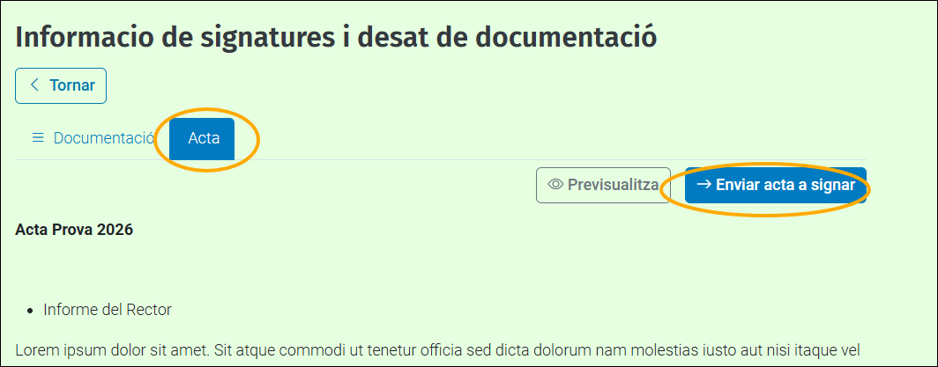
A la sessió i consultant l’acta veurem un missatge que ens indica en quin estat es troba la signatura de l’acta.
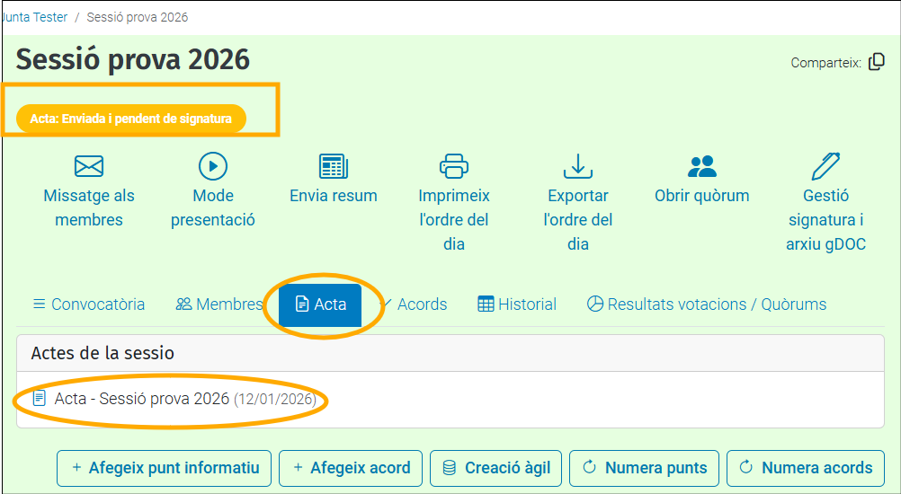
Quan l’acta s’hagi signat canviarà també el missatge que es mostra: “Acta: Desada i Signada”
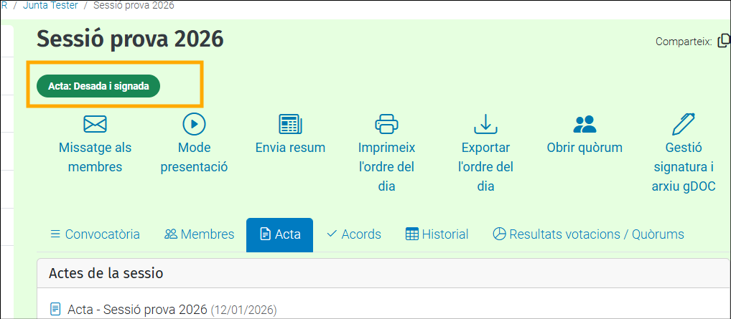

Si obrim l’acta veurem que ja està degudament informada i signada:
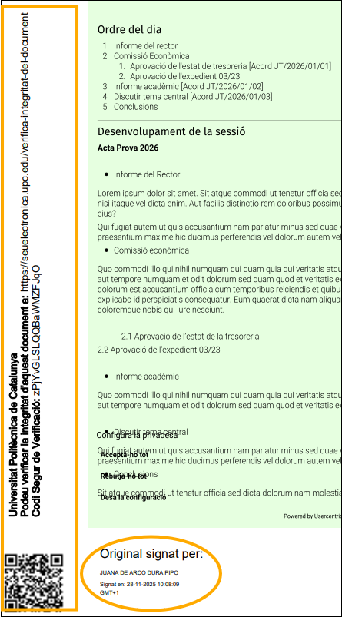
Fet això ja podem tancar la Sessió, accedint a la barra lateral i triant ‘Estat’.
Tal com hem vist anteriorment, la sessió també pot modificar-se, canviant l’estat des d’aquest mateix punt. (veure Definir la Sessió. Estat de la Sessió (pàg.23))

Modificació d’acta ja signada.
Per poder desfer un acta ja signada hem de canviar l’estat de la sessió a ‘Modificada’ .
Canviat l’estat accedirem novament a l’apartat ‘Gestió Signatura i arxiu gDOC’.
Veurem que ha aparegut un nou botó ‘Cancel·lar signatura’:

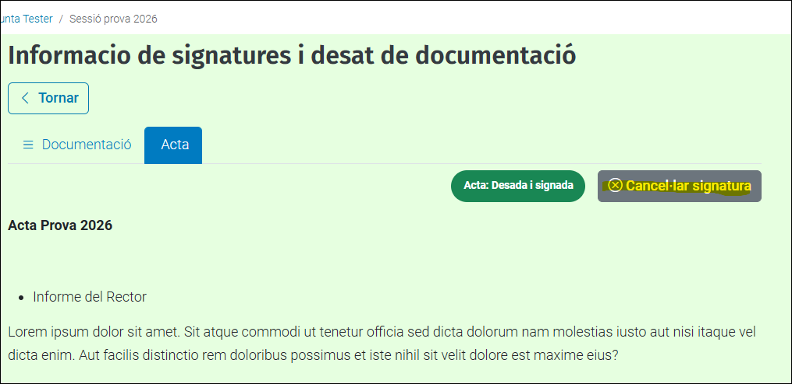

El que farà serà que en el portafirmes quedarà com a cancel·lada i en la pantalla de govern posarà com si no s'hagués enviat.

